7 – Étude des systèmes mécaniques

Analyser – Concevoir – Réaliser

Réaliser – Chapitre 2 : Mise En Forme Des Bruts

|  |  |  |  |
| --- | --- | --- | --- |
| C:\Users\Xavier\Desktop\03_Procedes\png\laminoirs.png | C:\Users\Xavier\Desktop\03_Procedes\png\jetdeau.png | C:\Users\Xavier\Desktop\03_Procedes\png\forge_libre.png | C:\Users\Xavier\Desktop\03_Procedes\png\poinconnage.png |
| Trains de laminoirs | Découpe au jet d’eau | Forge libre | Grignottage |

Tous les objets que nous rencontrons sont faits de matière. Suivant les fonctions que doit réaliser un objet, des choix ont dû être fait pour faire le choix des matériaux qui le constituent.

Pour choisir parmi la multitude de matériaux existants (matériaux métalliques, plastiques, composites, organiques ...) nous allons mettre en place des critères qui aideront au choix d’un matériau. Le but de ce cours est donc de présenter les familles de matériaux. Il doit aussi permettre de décrire les essais permettant de déterminer les caractéristiques mécaniques de matériaux.

|  |
| --- |
| **Problématique**   * En phase d’avant conception d’un produit, quels sont les critères qui vont permettre de choisir les matériaux à utiliser ? |

Il est évident que sur les trois exemples précédents les choix de matériaux conditionneront le bon usage ou le bon fonctionnement du produit.

|  |
| --- |
| Compétences :   * Analyser :   + A3-C12 : Matériaux * Concevoir   + Conc1-C4.2 : Typologie des matériaux et leurs caractéristiques |

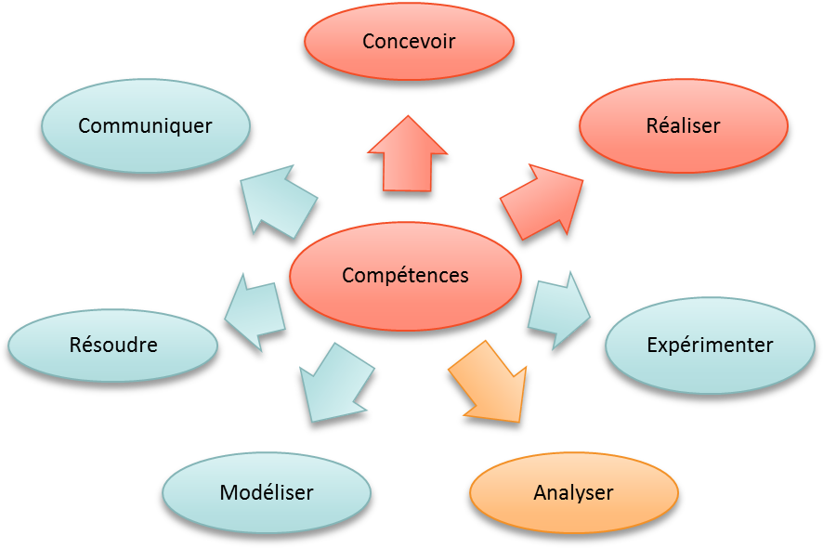

[1°-  Mise en forme des matériaux à l’état solide ou pâteux 2](#_Toc415169522)

[A. Le Laminage 2](#_Toc415169523)

[1- Principe 2](#_Toc415169524)

[2- Exemples de laminoirs 2](#_Toc415169525)

[B. La Forge libre 2](#_Toc415169526)

[C. L’estampage 2](#_Toc415169527)

[D. Le matriçage 2](#_Toc415169528)

[E. L’extrusion 2](#_Toc415169529)

[F. Engins de chocs 2](#_Toc415169530)

[2°-  Mise en forme des métaux en feuille 3](#_Toc415169531)

[A. Le Pliage 3](#_Toc415169532)

[B. L’emboutissage 3](#_Toc415169533)

[C. Le repoussage 3](#_Toc415169534)

[D. Le poinçonnage et le grignotage 3](#_Toc415169535)

[3°-  Mise en forme des matériaux à l’état liquide – Moulage en sable 3](#_Toc415169536)

[4°-  Mise en forme des matériaux à l’état liquide – Autres techniques de moulage 3](#_Toc415169537)

[5°-  Mise en forme des matériaux à l’état de poudre 3](#_Toc415169538)

[6°-  Découpe des métaux – Techniques de soudage 3](#_Toc415169539)

[A. Lé découpe au jet d’eau 3](#_Toc415169540)

[B. La découpe au laser 3](#_Toc415169541)

[C. L’oxycoupage 3](#_Toc415169542)

[D. Découpe par électroérosion au fil 3](#_Toc415169543)

[7°-  Assemblage des métaux – Techniques de soudage 3](#_Toc415169544)

[A. Définitions 3](#_Toc415169545)

[B. Exemples de réalisation mécano soudées 3](#_Toc415169546)

[C. Procédés de soudage 3](#_Toc415169547)

[1- Soudage par points 3](#_Toc415169548)

[2- Soudage à la molette 3](#_Toc415169549)

[3- Soudage au chalumeau 3](#_Toc415169550)

[4- Soudage à l’arc 3](#_Toc415169551)

[5- Soudage TIG – MAG 3](#_Toc415169552)

[A. Définitions brèves 4](#_Toc415169553)

[B. Les familles de matériaux 4](#_Toc415169554)

[1- Matériaux métalliques 4](#_Toc415169555)

[2- Les matériaux polymères (plastiques !) 4](#_Toc415169556)

[3- Les matériaux céramiques 4](#_Toc415169557)

[4- Autres matériaux 4](#_Toc415169558)

## Introduction

Une pièce mécanique est obtenue à partir de quatre grandes familles de procédés.

#### Les procédés de moulage

Il s’agit de rendre le matériau utilisé liquide afin de lui donner une forme identique au moule dans lequel il refroidira. Le procédé implique dès le départ une réflexion sur la façon dont la pièce [ou le modèle] sera extraite du moule.

#### Les procédés de formage

Il s’agit de transformer un matériau, rigide, pour l’obliger à conserver une forme prédéfinie. Quand l’épaisseur ou la résistance du matériau le permet cela peut se faire à froid mais par élévation de température il est possible de limiter les efforts et contraintes mises en jeux.

#### Les procédés d’usinage

Il s’agit d’enlever de la matière. Par extension les découpes font partie de cette famille. L’outil va du carbure métallique ou jet d’eau en passant par le laser.

#### Les procédés d’assemblage

À partir d’éléments plus ou moins compliqués on fabrique une structure plus complexe. Ceci englobe les procédés de soudage par fusion, les collages.

|  |
| --- |
| *Remarque* :  Une pièce mécanique est rarement réalisée à l’aide d’une seule technique : l’usinage par enlèvement de copeau permet souvent de terminer une pièce ébauchée par découpe, fonderie ou en formage. Pour la production de masse, l'usinage étant une opération complexe et onéreuse on essaie par tous les moyens de s'en dispenser. |

## Mise en forme des matériaux à l’état solide ou pâteux

### Introduction

Les différentes techniques de forge se ramènent toutes à la compression d'un matériau entre des outillages au moyen d'un engin qui fournit l'énergie nécessaire à l'opération, ceci afin de lui donner une géométrie définie à l'avance. On distingue dans les techniques de forge quatre principaux procédés :

* la forge libre ;
* l'estampage ;
* le matriçage ;
* l'extrusion.

La distinction entre ces procédés se fait au niveau :

* du matériau mis en œuvre : ferreux ou non ferreux ;
* des pièces à réaliser : poids, morphologie, complexité, précision ;
* de l'importance des séries ;
* des outillages et de leur complexité ;
* des engins employés : de choc ou de pression.

Ces procédés sont peu concurrents entre eux.

### Le Laminage

#### Principe

Une tôle est une plaque rectangulaire. Sa longueur est de l'ordre d'une centaine de mètres, sa largeur du mètre et son épaisseur du millimètre. Elle est conditionnée enroulée sur elle-même autour d'un fourreau (figure 1). L'écrasement entre deux cylindres animés de mouvements de rotation antagonistes (figure 2) permet de réduire l'épaisseur de la tôle. Cette opération s'appelle le laminage et la machine qui la réalise un laminoir. C'est un des plus importants procédés de mise en forme des métaux. Les produits issus du laminage sont utilisés en automobile, en électroménager, en emballage alimentaire...

Suivant la forme des rouleaux, il est possible d’obtenir des feuilles ou des profilés (figure 3).

|  |  |  |
| --- | --- | --- |
| 02 | 01 | C:\Users\Xavier\Desktop\03_Procedes\png\profiles.png |
| Figure 1 : fourreaux et tôles conditionnées | Figure 2 : principe de base du laminage | Figure 3 : profilés obtenus par laminage |

#### Exemples de laminoirs

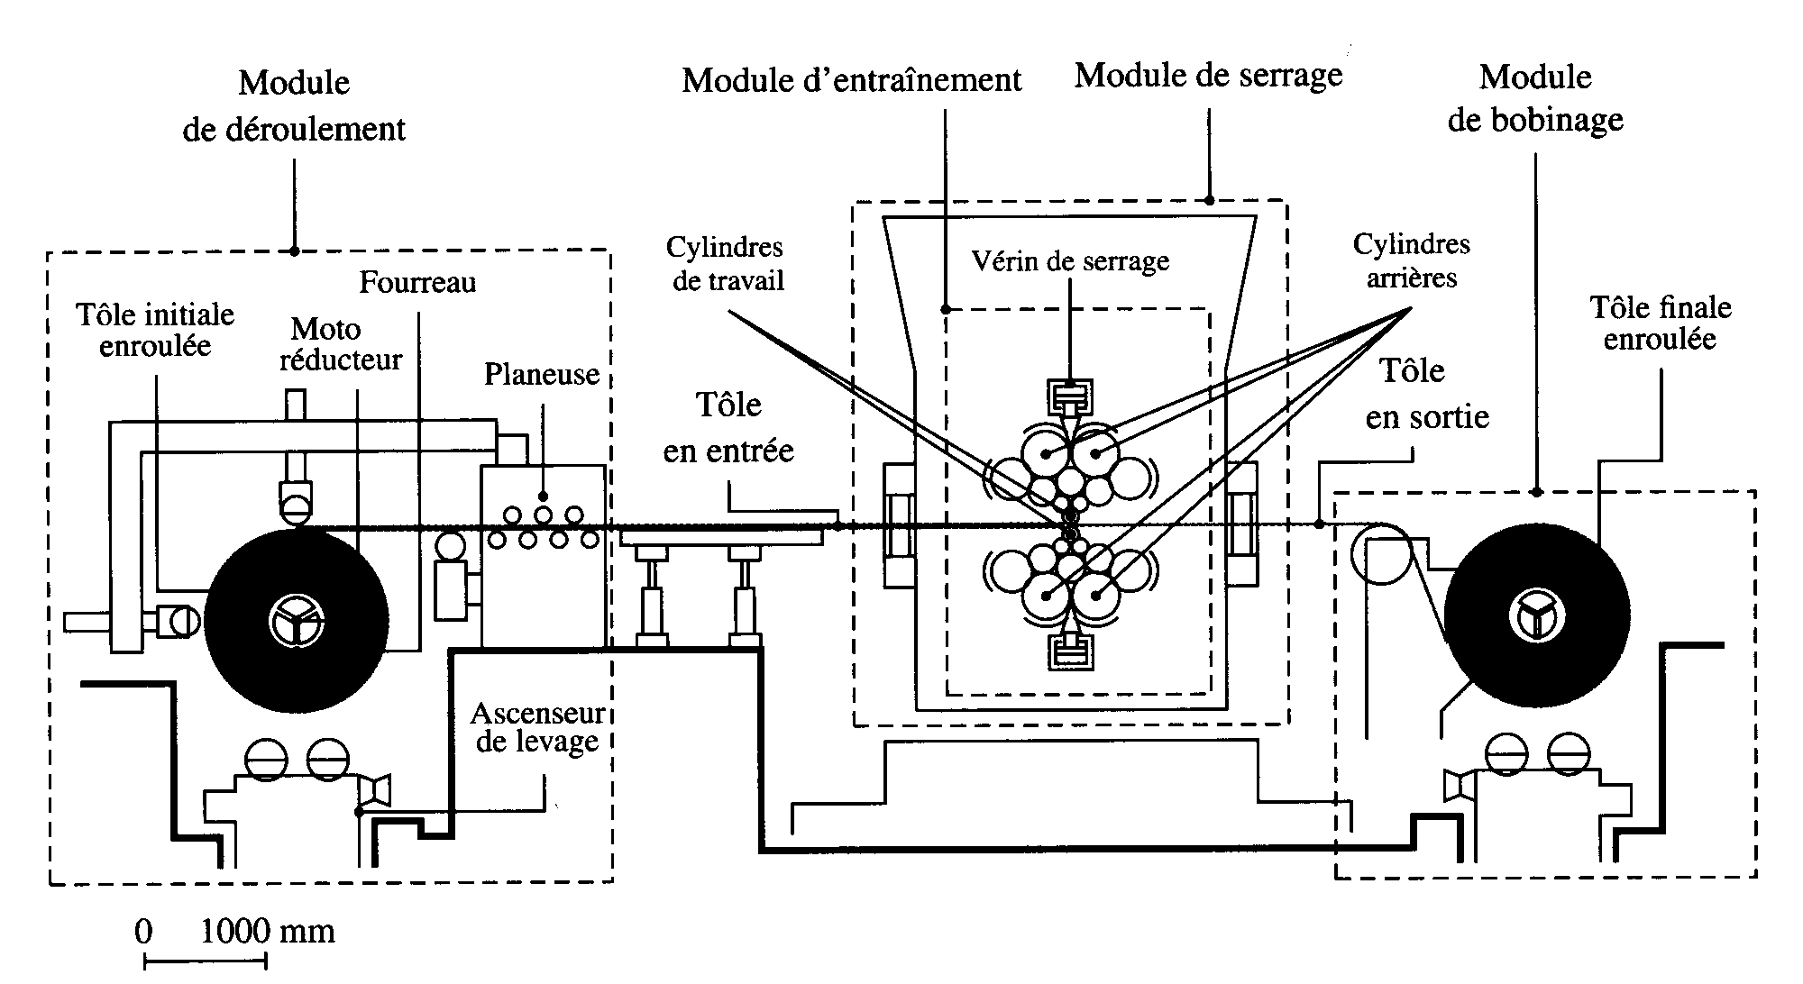

### La Forge libre

C'est une technique qui s'applique à tous les matériaux (acier, aluminium, cuivre). Elle doit son nom au fait que la matière de la pièce en cours de déformation peut se déplacer quasiment dans toutes les directions. Les pièces réalisées en forge libre sont toujours simples, voire simplistes. La précision obtenue est de quelques millimètres (5 mm). La forge libre s'emploie pour les petites séries de moins de 50 pièces. Elle est bien adaptée pour la réalisation de pièces prototypes et de dépannage. Les outillages sont simples et leur position est due pour une grande part à la dextérité du forgeron ce qui explique que la qualité dépend uniquement de la compétence de ce dernier.

|  |  |  |  |
| --- | --- | --- | --- |
| C:\Users\Xavier\Desktop\03_Procedes\png\forge_libre.png | C:\Users\Xavier\Desktop\03_Procedes\png\forge.png | 1 | 2 |

### L’estampage

|  |  |
| --- | --- |
| C:\Users\Xavier\Desktop\03_Procedes\png\forge_schema.png3 | La grosse différence avec la forge libre réside dans le fait que la matière dans le cas de l'estampage possède peu de possibilités pour se déplacer : elle est contenue dans une matrice sorte de moule pour déformation plastique. Les outillages ne sont plus simples et standards mais spécifiques pour chaque pièce donc plus élaborés et plus coûteux.  L'estampage n'intéresse que les matériaux ferreux. Les séries varient de cinquante à plusieurs milliers de pièces et la masse des pièces de quelques grammes à 250 kg. Les tolérances sont de 1 à 2 mm.  La difficulté en estampage est de trouver un équilibre entre le coût d'un outillage et le gain en réduction d'usinage qui peut en résulter. En estampage les vitesses de déformation du matériau sont grandes, l'énergie de déformation étant souvent obtenue sur un marteau-pilon. |

### Le matriçage

|  |  |
| --- | --- |
| 4 | Elle diffère très peu de l'estampage. Elle intéresse les matériaux non ferreux (alliages légers, alliages cuivreux, titane, etc.).  La vitesse de déformation du matériau est faible et l'énergie de déformation est obtenue sur une presse.  Les quelques différences proviennent du fait que les matériaux non ferreux sont moins pâteux ce qui autorise une morphologie plus fine des pièces.  L’exemple ci-contre montre un montage de diverses pièces matricées constituant l’ossature d’un avion de chasse. |

### L’extrusion

C'est une technique plus récente que les deux précédentes. Elle consiste à obliger la matière enfermée dans un conteneur à passer totalement ou partiellement dans un orifice. **L'extrusion se fait à froid**.

Elle intéresse les matériaux ferreux et non ferreux. Pour les aciers il faut que le pourcentage de carbone soit inférieur à 0,45 % sinon les efforts de déformation sont trop importants. Pour une même pièce les efforts seraient en effet 6 à 8 fois supérieurs.

La morphologie des pièces doit être voisine d'une pièce de révolution. Lors de la fabrication l'écrouissage du matériau est très important d'où la nécessité d'un recuit entre deux opérations d'extrusion.

La masse des pièces est de quelques grammes à une quinzaine de kilos. Cette technique permet d'obtenir des pièces presque finies quasiment sans reprises en usinage.

Les outillages sont complexes et pour des questions de rentabilité les cadences suivantes doivent être tenues :

* + - pièce de 100 g -------> 50 000 pièces par mois
    - pièce de 15 Kg -------> 10 000 pièces par mois.

Les tolérances sont de 0,1 mm sur les diamètres et de 0,5 sur les longueurs car l'extrusion nécessite toujours une dimension que l'on peut qualifier de libre.

|  |  |  |  |
| --- | --- | --- | --- |
| C:\Users\Xavier\Desktop\03_Procedes\png\extrusion_schema.png | C:\Users\Xavier\Desktop\03_Procedes\png\profils_extrudes.png | 6 | 5 |

### Engins de frappe

#### Les engins de choc

|  |  |
| --- | --- |
| 7 | **Les moutons :**  Ce sont des machines qui utilisent la chute libre d'une masse guidée par des glissières.  La masse est remontée par un système mécanique ( planche, courroie, chaîne,.. ). Ils sont employés en estampage, en forge libre et plus rarement en matriçage.  Peu performant mais peu cher ! |

|  |  |  |
| --- | --- | --- |
| http://images.fotocommunity.fr/photos/architecture/paysages-urbains/le-marteau-pilon-le-creusot-71-8af1b98d-49f7-424e-9320-f6742e9ee694.jpg | http://i00.i.aliimg.com/photo/v1/11468528/Power_Hammer.jpg | **Les marteaux pilons.** Ils utilisent une masse qui est propulsée par un fluide sous pression ( air, vapeur ). Il existe également des marteaux pilons à contre-frappe pour éviter la détérioration des fondations. Le domaine d'emploi des marteaux-pilons est le même que celui des moutons. |

#### Les engins de pression

Ce sont les presses, presses mécaniques ou presses hydrauliques.

* les presses mécaniques : elles sont à genouillère, à vilebrequin, ou à excentrique. Les vitesses de frappe sont trop élevées pour les matériaux non-ferreux. Les presses mécaniques ne sont pas utilisées en forge libre. On les trouve le plus souvent pour les grandes séries telles que celles de l'industrie automobile.
* les presses hydrauliques : elles ont l'avantage d'avoir une vitesse parfaitement contrôlable ce qui les destine à la forge libre des matériaux non-ferreux et aux opérations de matriçage. La plus grosse a en France une capacité de 67 000 000 daN.

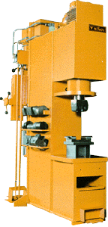 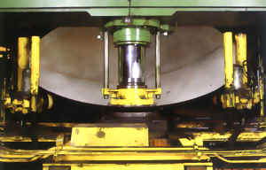 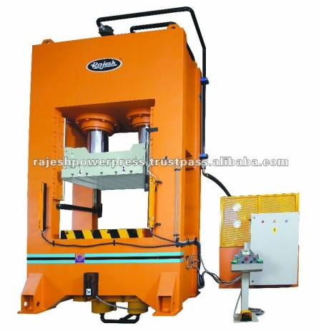

## Mise en forme des métaux en feuille

### Le Pliage

Sur une portion de tôle appelée **flan** on exerce à l’aide d’un outil de forme variée un effort sur une pièce reposant sur quelques appuis. Cet effort déforme le flan dans le domaine plastique. Ci dessous sont données quelques configurations de pliage. Le domaine d’application est vaste et trouve toute son application dans des secteurs comme l’électroménager moyen.

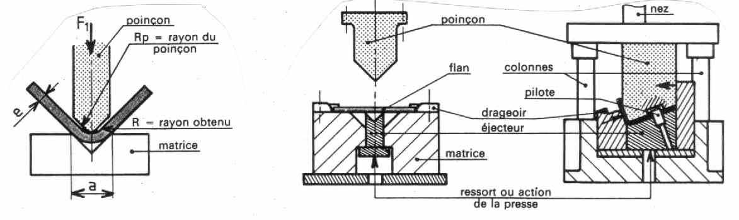

### L’emboutissage

|  |  |
| --- | --- |
| 9-1 | Le pliage se fait souvent suivant une direction privilégiée. En emboutissage la déformation peut être qualifiée de tridimensionnelle.  La forme obtenue l’est par déplacement moléculaire.  Les formes obtenues sont rarement développables.  L’application type est la réalisation des pièces de carrosserie automobile. |

Pour avoir une idée de ce qui peut être réalisé en emboutissage il est bon d’avoir en tête les défauts types que l’on trouve en emboutissage.

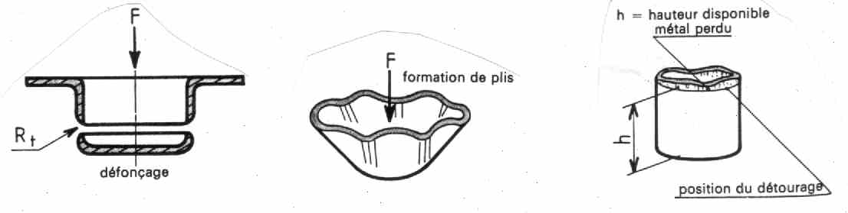

### Le repoussage

Les cocottes minutes sont réalisées par repoussage.

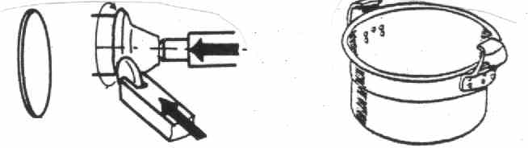

### Le poinçonnage et le grignotage

L’image la plus simple est donnée par la perforatrice des écoliers. La forme du poinçon définit la forme des pièces que l’on peut obtenir et il n’y a guère de limite à sa forme.

## Mise en forme des matériaux à l’état liquide – Moulage en sable

### Principe

L’ensemble des procédés de moulage impose une contrainte de matériau et une contrainte de moule. Le matériau liquide doit pouvoir remplir intégralement le moule et doit pouvoir se refroidir de façon homogène pour éviter des défauts. Le moule doit permettre le démoulage, soit par sa destruction (il faut alors pouvoir en refaire un autre facilement), soit par sa conception (angles de dépouille, arrondis, plan de joint). Il est donc nécessaire d’évoquer

* le moulage au sable avec moule non permanent ;
* le moulage en coquille métallique ;
* le moulage à cire perdue.

### Détail du processus d’élaboration de fonderie en sable en moule non permanent

|  |
| --- |
| *Remarque* :  Dans ce procédé on détruit le moule donc aucun problème pour récupérer la pièce MAIS il faut sortir le modèle de l'empreinte en sable : il y a donc un problème de démoulage. |

#### La pièce et son dessin de définition

|  |  |  |
| --- | --- | --- |
| des-def-corps | 0 | * repérer les surfaces usinées ⇨ surépaisseurs d'usinage * choisir un plan de joint ⇨ mise en place des dépouilles, utilisation des dépouilles naturelles, pièce du même côté du plan de joint * choisir les formes intérieures à noyauter ⇨ il existe des noyautages extérieurs |

#### La fabrication du noyau

|  |  |  |
| --- | --- | --- |
| noyau | BAN1  ½ boite à noyau | * utilisation d'une boite à noyau * résine + sable ⇨ "pièce solide" (pierre friable !) * présence de portées coniques pour le positionnement dans le moule |

#### La plaque modèle et le châssis supérieur

|  |  |  |
| --- | --- | --- |
| Plaque-1 | Chassis-1 | * modèle = image de la pièce + définition des portées du noyau + système de coulée * l'empreinte est plus grande que la pièce * il faut que l'empreinte en sable soit démoulable * les surfaces ⊥ au plan de joint sont en dépouille |

#### La plaque modèle et le châssis inférieur

|  |  |  |
| --- | --- | --- |
| Plaque-2 | Chassis-2 | * la seule empreinte à réaliser est le centrage du noyau |

#### La pièce brute finie

|  |  |
| --- | --- |
| brut-corps | * la pièce est récupérée par démolition du moule ⇨ 1 pièce = 1 moule * il a fallu prévoir la gestion de la circulation du métal en fusion ⇨ trou de coulée + canaux d'alimentation * présence d'évents pour l'évacuation des gaz |

## Mise en forme des matériaux à l’état liquide – Autres techniques de moulage

### 01Moulage en moule métallique

empreinte

#### Exemple n° 1

pièce moulée

#### Exemple n° 2

|  |  |  |  |
| --- | --- | --- | --- |
| DSC00595  Pièce moulée | DSC00597  Moule ouvert | DSC00599  Moule fermé | DSC00601  Sortie pièce |

* pièce complexe à plusieurs plans de joint
* noyaux intérieurs

#### Exemple n° 3

|  |  |  |  |
| --- | --- | --- | --- |
| DSC00602  Pièce moulée | DSC00604  Moule ouvert | DSC00606  Moule fermé | DSC00608  Sortie pièce |

* plan de joint unique et simple mais noyau important
* pièce fine ⇨ refroidissement à maîtriser ⇨ masselottes importantes

#### Conclusions

* un seul moule réutilisable
* pour des pièces complexes la séparation du moule par un plan de joint unique ne peut suffire
* présence d'extracteurs pour faciliter la sortie de la pièce
* le métal en fusion ne doit pas altérer le moule ⇨ moule en fonte ou en acier pour couler des alliages d'aluminium
* le moule se comporte comme un radiateur (refroidissement rapide) ⇨ il faut contrôler le refroidissement par la présence de masselottes importantes
* le moule peut être mécanisé ⇨ vérins pneumatiques ou hydrauliques
* pour faciliter le démoulage présence obligatoire de poteyage

### Moulage à la cire perdue

Souvent utilisé pour des séries importantes de petites pièces

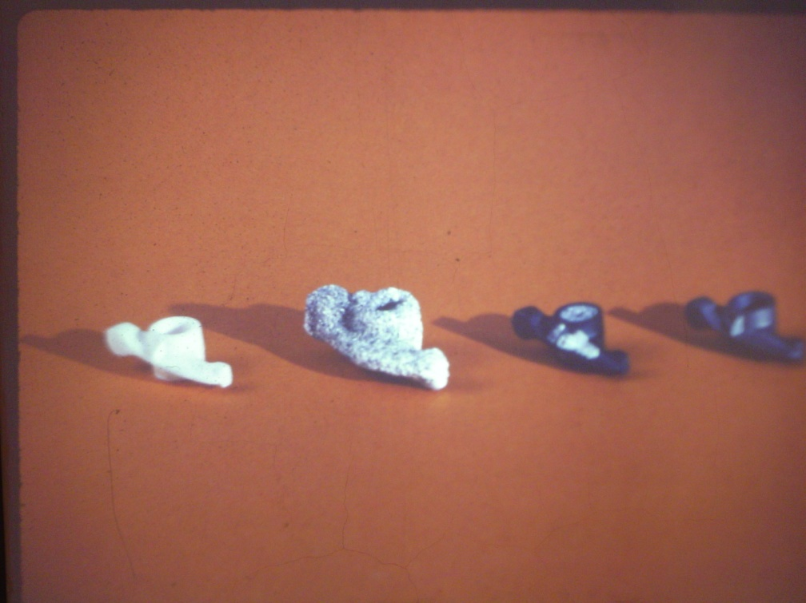

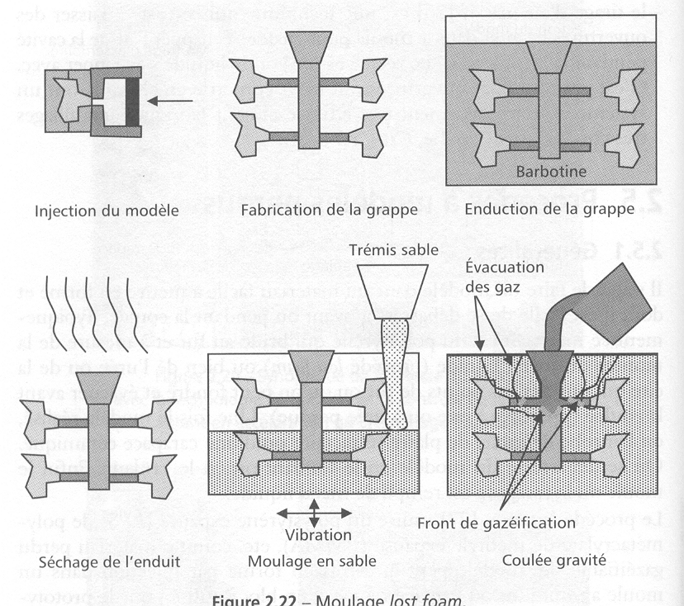

phase 3

phase 2

phase 1

phase 4

phase 6

phase 5

#### Phase 1

|  |  |
| --- | --- |
| DSC00610 | * réalisation d'un des éléments de la grappe ⇨ matériau utilisé la cire ou matériau équivalent |

#### Phase 2

|  |  |
| --- | --- |
| DSC00611 | * assemblage de la grappe par collage et mise en place des volumes nécessaires à la coulée du métal en fusion |

#### Phase 3

|  |  |
| --- | --- |
| DSC00613 | * enduction de la grappe dans un ciment réfractaire |

#### Phase 4

Séchage et étuvage afin de faire fondre la cire ⇨ on a donc un moule creux de faible épaisseur dont la forme intérieure a la forme de la grappe

#### Phase 5

Mise en place dans un châssis plein de sable ⇨ accroître la résistance mécanique du moule

#### Phase 6

Coulage du métal en fusion par gravité

## Mise en forme des matériaux à l’état de poudre

## Découpe des métaux – Techniques de soudage

### Lé découpe au jet d’eau

À l’aide d’une buse on projette un fin jet d’eau à très haute pression. La sortie de la buse se fait alors autour de la vitesse de 900m/s. L’eau peut être chargée avec des abrasifs.

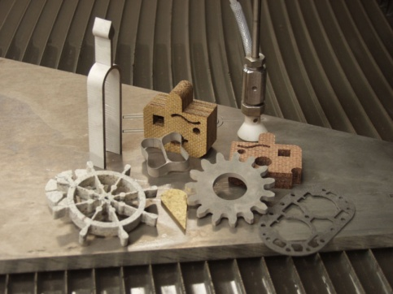 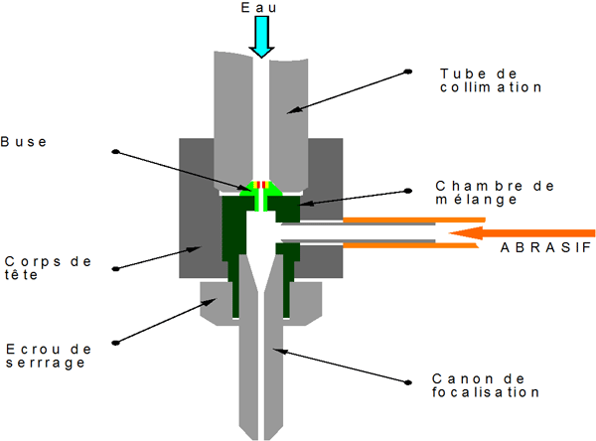

Ce procédé permet la découpe de matériaux épais (>100 mm) et de composites. Il n’y a pas de chaleur et d’échauffement, pas de gaz et de vapeurs toxiques, pas ou peu de déformations et pas de limites dans la forme des découpes.

Par contre on ne peut découper des corps creux dans de bonnes conditions, la précision est moyenne, délaminage possible, humidité ambiante, usure des buses.

Le pilotage de la buse peut être manuel ou à commande numérique.

### La découpe au laser

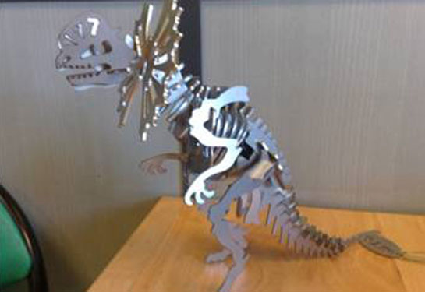 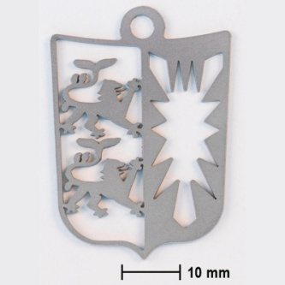 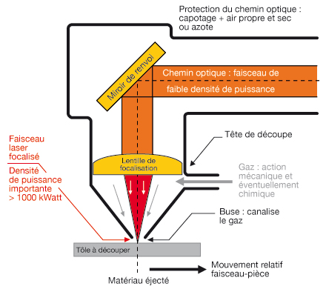

On utilise dans ce cas l’énergie thermique d’un faisceau laser.

Ce procédé permet une grande vitesse d’avance et un travail précis, la largeur de saignée est réduite, il n’y a pas d’usure et peu de limites dans les formes découpées, il y a peu de déformations.

Certains métaux réfléchissants ne peuvent être découpés (Cu, Au, ...). On ne peut couper les corps creux et multicouches. Il y a émission de gaz toxiques et la matière peut être thermiquement affectée.

Le procédé reste cher par son installation. Le pilotage peut être manuel ou à commande numérique.

### L’oxycoupage

Utilisation de l’action d’un jet d’oxygène sur de l’acier chauffé. Permet des découpes simples sur des tôles en acier pouvant aller jusqu’à de très fortes épaisseurs.

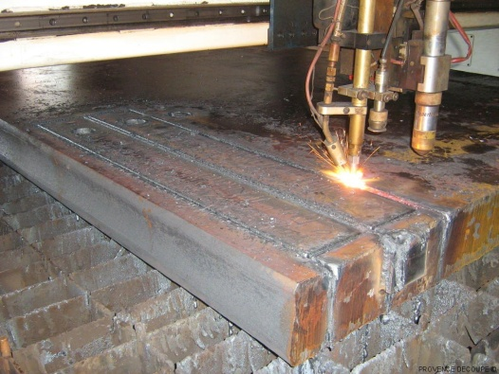 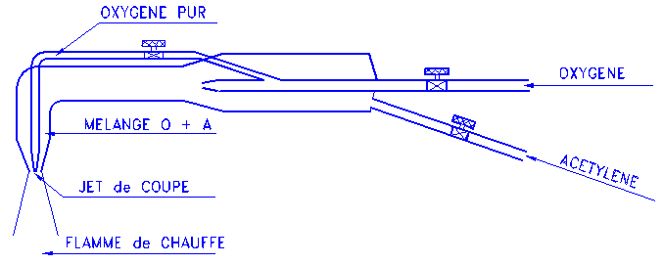

### Découpe par électroérosion au fil

On utilise la microfusion de la matière due à l’arc électrique se produisant entre le fil et la matière.

On peut réaliser des découpes très épaisses (>400 mm), avec des dépouilles (30°), avec une grande précision (5 µm). La découpe de nids d’abeille est possible. Par contre le procédé est lent, les courses limitées et le matériau doit être conducteur

## Assemblage des métaux – Techniques de soudage

### Définitions

Souder c’est assembler de façon définitive une ou plusieurs pièces en assurant entre elles la continuité de la matière.

Le soudo-brasage et le brasage : l’assemblage est hétérogène, la formation du joint ou cordon est assurée par la seule intervention du métal d’apport qui agit comme une colle. La température de fusion du métal d’apport est inférieure à celle des matériaux à souder qui peuvent être de natures différentes.

Le soudage autogène : les pièces à assembler, de même nature ou de composition voisine, participent à la constitution du joint ou du cordon de soudure. L’assemblage est dit homogène.

### Exemples de réalisation mécano soudées

|  |  |
| --- | --- |
| A partir de tôles plates 01 | A partir de profilés 02 |

### Procédés de soudage

|  |  |
| --- | --- |
| 01 | Soudage par points Assemblage de tôles : le passage du courant entraîne un point de fusion puis effort de serrage pour assurer l'interpénétration |
| 02 | Soudage à la molette Assemblage de tôles : même procédé que soudage par points sauf que la soudure est continue suivant une ligne. |
| 03 | Soudage au chalumeau Chaleur obtenue par combustion d'oxygène et d'acétylène (> 1800°) |
| 04 | Soudage à l'arc L'électrode ne touche pas la pièce et est proche ⇨ arc électrique   * la baguette fond ainsi que les pièces à assembler ; * l'enrobage de la baguette constitue le laitier qui permet de protéger la soudure avant son refroidissement |

#### Soudage à la molette

#### Soudage au chalumeau

#### Soudage à l’arc

#### Soudage TIG – MAG

### Définitions brèves

|  |
| --- |
| *Comportement élastique:*  Capacité d’un matériau à retrouver sa forme d’origine après déformation. |

|  |
| --- |
| *Comportement plastique:*  Capacité d’un matériau à garder sa forme sous l’effet d’une déformation. |

|  |
| --- |
| *Dureté :*  Capacité d’un matériau à résister à la pénétration d’un poinçon (bille, cône etc…) |

|  |
| --- |
| *Résilience :*  Capacité d’un matériau à résister à un choc. |

### Les familles de matériaux

#### Matériaux métalliques

Les matériaux métalliques ont, en général, la particularité d’être opaques, solides, denses, bons conducteurs de chaleur et d’électricité et d’avoir une plasticité qui permet de les déformer.

Parmi les matériaux métalliques, on distingue les métaux ferreux (aciers et fontes) et les matériaux non ferreux (alliages de cuivre, d’aluminium, de magnésium, de titane ...).

|  |
| --- |
| **Exemple :**  Prothèse de hanche, bielle, fil de cuivre… |

#### Les matériaux polymères (plastiques !)

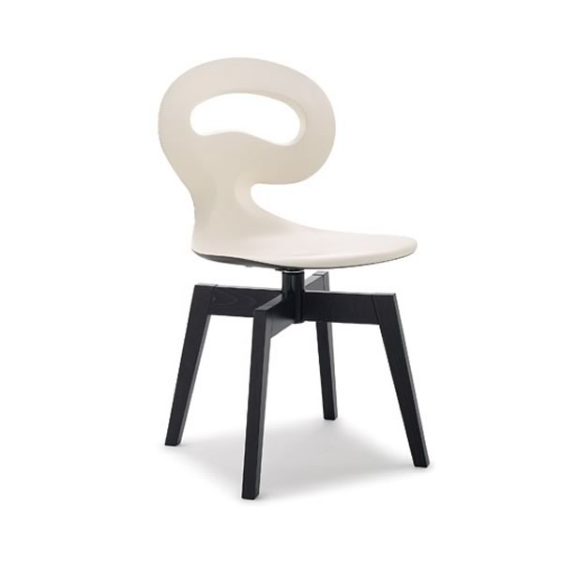Les matériaux polymères, ont la particularité d’être peu denses, de bons isolants et à être facile à mettre en œuvre. Il existe des polymères d’origine végétale (comme le bois ou le papier) et des polymères synthétiques, provenant de l’industrie chimique et pétrolière. Parmi les polymères synthétiques on distingue en général les thermoplastiques, les thermodurcissables et les élastomères.

|  |
| --- |
| **Exemple :**  Chaise en polymère |

#### Les matériaux céramiques

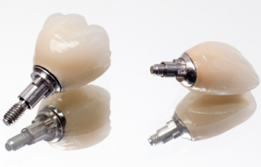Les matériaux céramiques ont une grande rigidité, une résistance thermique élevée, sont dures mais fragiles et difficiles à former. On distingue les céramiques traditionnelles (ciment, argile, plâtre ...) et les céramiques techniques.

|  |
| --- |
| **Exemple :**  Prothèse de dent en céramique |

#### Autres matériaux